Уважаемые родители и дети, эта неделя посвящена «ДНЮ СЕМЬИ». Я предлагаю вам веселые игры и конкурсы для всей семьи на день семьи и семейные праздники для совместного времяпрепровождения! Думаю, это будет интересно!

Маскарад
Для игры потребуются следующие реквизиты: сумка больших размеров и разная одежда. Постарайтесь использовать яркие и необычные вещи. Вы можете использовать нижнее белье, национальные наряды, разнообразные аксессуары, рейтузы, вечернее платье. Вся одежда должна быть собрана в 1 сумку. Затем выбирается ведущий, который будет также исполнять роль ди-джея. Ведущий включает музыку, под которую участники должны танцевать и передавать друг другу сумку. После того, как музыка будет выключена, участник, у которого будет сумка, наугад вытаскивает любой предмет одежды и надевает его. Игра может продолжаться до того момента, пока все вещи не будут надеты на участников. В действительности эффект неожиданности во многом будет приносить удовольствие и обуславливать получение ярких эмоций.

Либмо или танец «с препятствиями»
Тут можно предложить традиционную латиноамериканскую забаву — прохождение под веревочкой с танцевальными движениями. Веревку, если помните, нужно после каждого прохождения опускать на 10 см.
Веревку можно наоборот натягивать внизу и постепенно поднимать до уровня талии взрослого человека. Сначала 10 см от пола, потом выше. Постепенно остаются от каждой команды те участники, которые умеют прыгать в высоту. Награждаем!

Жмурки

Эта игра оказывается активной и веселой. Люди знают ее с самого детства. При этом «Жмурки» всегда оказываются популярными и приятными развлечениями на семейных праздниках. В этой игре с удовольствием примут участие даже взрослые люди.
Суть данной игры оказывается поистине простой. Вначале нужно выбрать водящего. Ему нужно завязать глаза. Остальные игроки должны встать вокруг водящего лицом в центр. После того, как будет издан сигнал, водящий должен ловить участников, которые будут убегать и всячески увиливать. Пойманного участника нужно угадать на ощупь. Если ведущий сумел угадать человека, пойманный будет выполнять его обязанности. Победителем будет только тот участник, которого практически не могли поймать.
Важно отметить то, что вначале водящий должен быть взрослым, так как в этом случае можно показать, как должны выполняться существующие обязанности. Люди должны понять, как без лишних рисков и разрушений можно поиграть в домашних условиях. Дети должны разбегаться только в пределах определенной территории, что будет соответствовать правилам и техники безопасности. На самом деле можно предотвратить нежелательных последствий.

Вредный хвостик
Участники должны выстроиться вместе, создавая цепочку-паровозик. Им потребуется держаться за тали друг друга. Затем участники все вместе присаживаются на корточки.
Ведущий сообщает о том, что они представляют собой гусеницу больших размеров. Он должен попросить показать разнообразные действия, а именно то, как она спит и просыпается, умывается, занимается зарядкой, гуляет, танцует, читает, кушает. Последний человек должен мешать гусенице, которая будет выполнять все действия в слаженной схеме. Чаще всего в конце хвостика оказывается ребенок, но, возможно, другой член семьи окажется более непоседливым.

Тема этой недели «Птицы» предлагаю выполнить зарядку к теме недели!
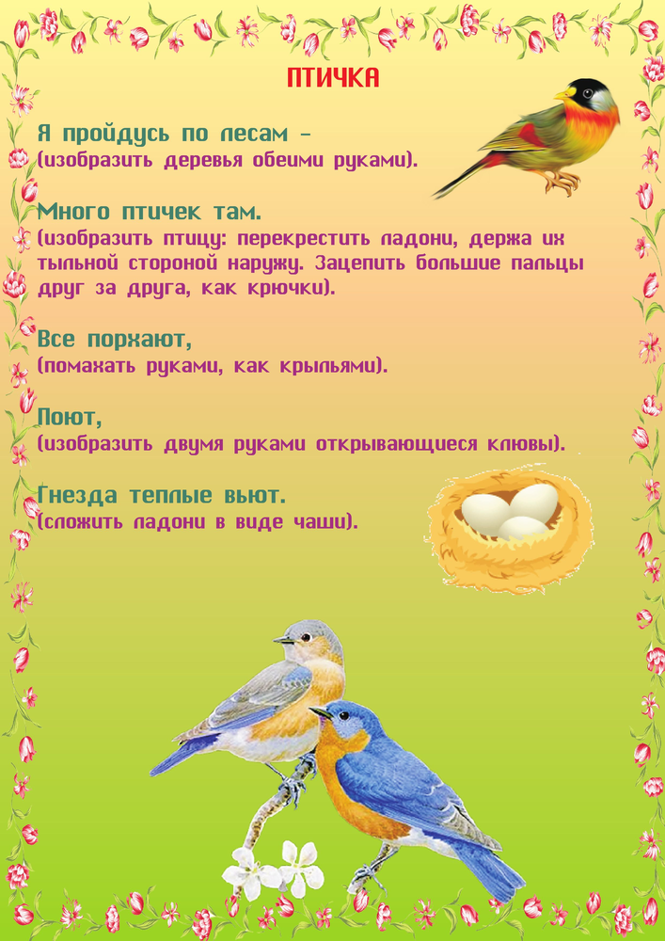
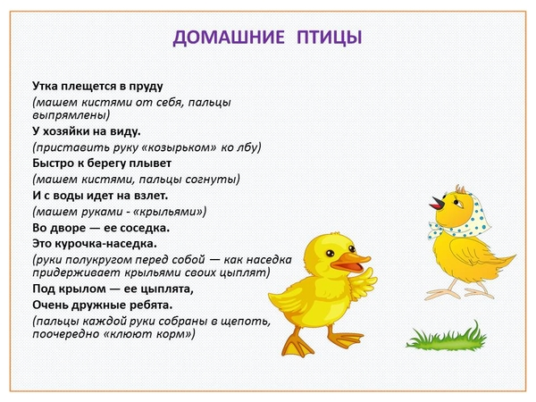

Тема этой недели «Птицы». Сделаем вместе с детьми зарядку по теме недели!
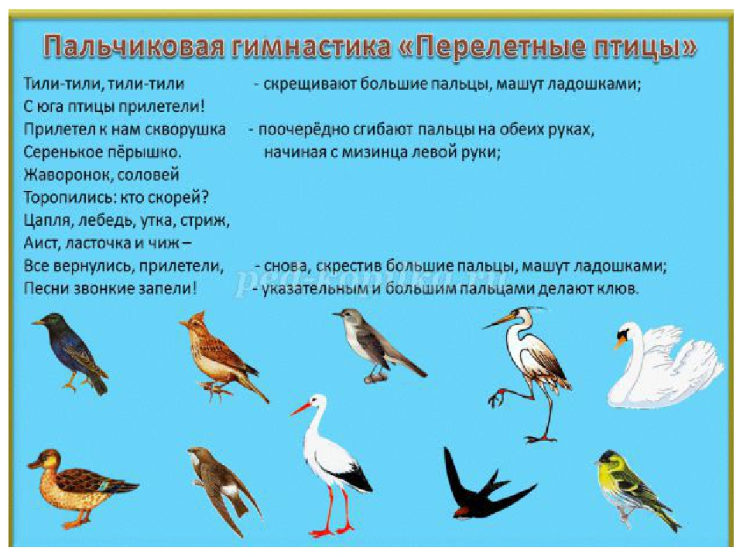
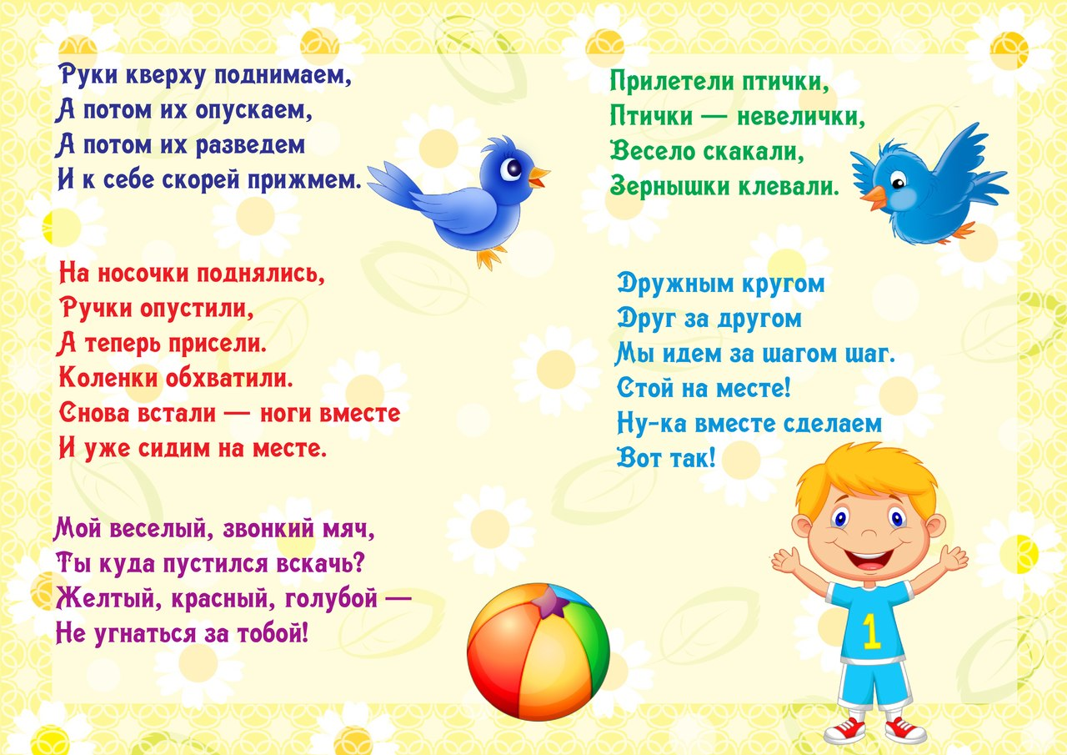

9 мая это праздник посвящен самым смелым, выносливым и отважным людям нашей страны. Давайте и мы будем прививать нашим детям эти качества, даже находясь дома. Предлагаю вашему вниманию несколько игр.

«Санитары».
Оказать первую помощь при ранении в голову. Вызываются два участника, побеждает тот, кто быстрее перебинтует голову.

«Меткий стрелок».
Попасть мячиком в корзину. Кто больше забросит мячей и быстрее, победит.

Эстафета «Самый сильный»
За 30 секунд папе и ребенку надо отжаться как можно большее количество раз.

Морской бой
Познакомьте детей с этой очень интересной игрой.

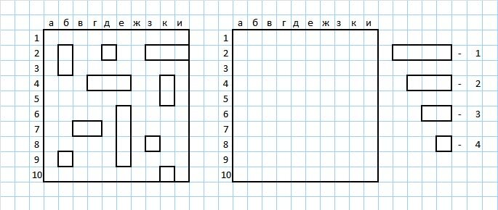

Уважаемые родители!
Предлагаем всем вместе дружно выполнить разные виды ходьбы и бега в колонне под музыкальное сопровождение (фонограмма Ю. Кудинова «День с зарядки начинай»)
«Идём к месту сбора урожая» – маршевый шаг.
«Ноги выше поднимаем» – ходьба с высоким подниманием колен.
«Скачем между грядок» – подскоки.
«Идём по узенькой тропинке» – ходьба на носках.
«Друг за дружкой мы идём, огород весь обойдём» – бег на носках.
«И опять шагаем» – маршевый шаг.
– Теперь чуть-чуть мы отдохнём и работать здесь начнём.

Тема этой недели «пожарная безопасность», давайте и поиграем в игры по теме недели!
«Кто быстрее потушит пожар»
Ход игры: по кругу расставляются стулья, на которых находится по одному огнетушителю (предмету – заменителю).
Количество стульев на один меньше, чем участников игры. Все идут по кругу под музыку. По сигналу каждый должен взять огнетушитель в руки. Количество стульчиков и огнетушителей уменьшается до тех пор, пока не выявится победитель.
«На пожар»
НА стулья положить одинаковое количество одежды и по условному сигналу (пожарная сирена) игроки бегут от линии старта до стульчиков, на которых разложена «амуниция пожарного»:
например, каска, перчатки, ремень и т. п. «Пожарные» должны приготовиться к выезду – облачиться в амуницию. Выигрывает тот, кто быстрее оденется.
«После пожара»
Можно играть всей семьей, все садятся на стульчики и берут в руки по клубку ниток с отмотанным концом. По команде, играющие начинают наматывать нитку. Побеждает тот, кто закончит первым.
Игру можно повторить несколько раз .
«Два сапога — пара»
Команды разбиваются на пары. Пары связывают (левую ногу одного игрока с правой ногой другого игрока). Нужно, взявшись за руки, допрыгать до обруча, имитирующего дом в пожаре, и «спасти» оттуда игрушку.
Побеждает та команда, которая быстрее других спасет всех пострадавших.
Игра «01 или 101»
Для этой игры нужно подготовить листочки и маркеры.
Участники каждой команды по сигналу начинают бежать в другую сторону зала. На стуле лежит листок, на котором нужно написать маркером «01, то есть вызвать пожарную службу.
Игра продолжается до тех пор, пока все играющие не напишут «01».
Подвижные игры по пожарной безопасности
«Огонь в очаге»
Ход игры: один из игроков стоит в кругу изображает Огонь . Он выходит из своего жилища – очага (круга) и ходит вокруг остальных игроков.
ОГОНЬ. Я – Огонь, меня не тронь!
ИГРОКИ (в ответ)
Ты зачем ушел из очага,
Превратился в нашего врага?
ОГОНЬ: Я, Огонь – ваш друг и враг,
Со мной не справиться никак.
После этих слов он шипит и машет руками, ловит членов семьи, которые входят в границы круга, где живёт Огонь. Если Огонь поймал своим «пламенем» (тех, кто нарушил покой его очага, то превращает его в уголёк и сажает в свой очаг. Тот, кто остаётся не пойманным последним игроком, становится отважным Смельчаком, победившим Огонь.
«Огненный Дракон»
Ход игры: игроки становятся в круг, берутся за руки, идут по кругу приставным шагом, на каждый шаг говорят: «Огонь – дракон, уходи вон!»
Спящий Дракон лежит в центре круга. Когда Дракон встаёт, выпрямляется и машет на уровне груди алыми лентами («язычками пламени», игроки разбегаются.
ДРАКОН: Язычки огня всё ближе, ближе
Нагибайтесь ниже, ниже!
Все игроки увёртываются, наклоняются низко, ползут, чтобы водящий их не задел.
Те, кого не задел, возвращаются в круг.
«Птички в беде»
Ход игры: чертится несколько кругов, в них гнёзда с птенчиками (детьми). Выбирается злой Огонь (папа или мама), который бродит по лесам, полям, лугам, разбрасывает искры пламени (красные ленточки, можно нарезать салфеток любым цветом) и начинает пожары. Задача остальных играющих - поймать на лету ленточки – искры, чтобы они не попали в гнёзда, и спасти птенчиков от беды. Игра считается законченной, когда все ленточки - искорки потушены.

Предлагаю несколько подвижных игр, которые можно проводить дома. Они очень просты.
1. Допрыгни до потолка. (прыжки на месте)
Правила игры: 1 вариант: Найдите место на свободной стене, где ничего не стоит. Возьмите мел, проведите черту выше роста вашего ребенка. Предложите ребенку делать прыжки до линии, проведенной на стене. А далее поставьте перед ним задачу попытаться допрыгнуть до потолка. Так он несколько минут будет находиться в движение. 2 вариант: Вы вместе с ребенком прыгайте до потолка. Может вы, и достанете потолок, а для ребенка будет стимул попытаться допрыгнуть еще раз, но в другой день.
2. Бег с фасолью. (бег с предметом)
Правила игры: Это обычные догонялки. Но чтобы ребенок не уронил мебель в комнате, ограничьте его в движении, положив ему на голову мешочек, наполненный фасолью. Такие мешочки можно приготовить заранее из ткани или из обычных пакетов. Дети кладут такой мешочек на голову и начинают двигаться. Это еще и профилактика осанки.
Вот так у себя дома в комнате можно организовать подвижные игры с пользой для вашего ребенка, где дети и попрыгают, и побегают, и посмеются.
Удачи! Играйте на здоровье!
Советы для родителей «Подвижные игры дома»

Попади в цель. (развитие глазомера, силы руки)
Правила игры: Можно использовать мешочки с фасолью, но для метания. Поставьте на расстоянии большую посуду на табуретку (можно и на пол). Отойдите от стула на определенное расстояние и бросайте мешочек в эту посуду. Если ребенок справился с заданием, можно отойти еще дальше. Далее можно бросать то правой, то левой рукой.
Смех от души
Правила игры: Мы все знаем, что смеяться тоже полезно. Несколько минут бега, можно заменить смехом. Сделайте небольшую паузу в домашних делах и посмейтесь вместе с ребенком. А как заставить себя смеяться по-настоящему? Это сделать очень просто. Всей семьёй надо лечь на пол так, чтобы голова одного участника лежала на животе другого. Дальше первый участник игры один раз произносить громко «Ха», второй игрок два раза «Ха-ха», третий игрок три раза «Ха-ха-ха» и т. д. (зависит от количества участников). А через несколько минут все играющие будут смеяться по-настоящему, лежа друг у друга на животе. Попробуйте, и результат не заставит вас долго ждать. Будет очень весело.
Веселого времяпрепровождения!
Поиграйте семьей
Предлагаю очень интересную игру «НЕВЕСОМОСТЬ»
Все члены семьи располагаются в комнате, делают «ласточку» и стоят как можно дольше. Выигрывает тот, кто на одной ноге простоит дольше всех.

«Ноги от земли!»
Все члены семьи находятся в комнате. Ловишка, выбранный играющими, становится на середине комнаты и по сигналу: «Раз, два, три — лови!» — все разбегаются по комнате, увертываются от ловишки, который старается догнать одного из играющих и коснуться его. Тот, кого ловишка коснулся, отходит в сторону, нельзя ловить тех, которые вовремя успели встать на какой-нибудь возвышающийся предмет — стул, диван и другие предметы.

